Комплексная работа как способ формирования и определения метапредметных результатов образования у младших школьников

Новой формой проверочных работ в начальной школе при реализации стандартов второго поколения определена комплексная работа, позволяющая оценить уровень достижения метапредметных результатов у младших школьников. Хочу представить пример одной из таких работ, составленную для учащихся 1-го класса, обучающихся по программе УМК «Школа России».
Время обучения в начальной школе считается временем, когда у школьников происходит переход от обучения чтению к чтению для обучения. Поэтому основой для комплексной работы является текст. Данный текст может представлять интерес как для мальчиков, так и для девочек.
Цель предлагаемой работы – оценка уровня усвоения программного материала за первый класс по обучению грамоте, математике и окружающему миру, а также развитие умений работать с подобными видами контрольных работ.
Порядок проведения контрольной работы.
Все задания примерно равнозначны по сложности. Рассчитана контрольная работа на 1 час. Ученики начинают работу с ознакомления с текстом, в процессе которого учитель осуществляет проверку сформированности темпа чтения. Дальнейшая работа с текстом нацелена, помимо проверки узкопредметных знаний, на выявление в нем информации, требующейся для выполнения заданий по другим учебным предметам. Последующий порядок выбора учебных предметов может быть произвольным.
Оценка результатов контрольной работы.
За выполнение работы выставляется тестовый балл. Верный ответ оценивается в 1 балл, неверный – в 0 баллов. Сумма баллов, полученных за выполнение всех заданий по данному учебному предмету, составляет тестовый балл. По каждому предмету оформляется представление результатов контрольной работы.
Инструкция для обучающихся: Прочитайте текст, выполните задания. При выполнении заданий, внимательно читайте инструкцию. Советуем для экономии времени пропускать задание, которое не удается выполнить сразу, и переходить к следующему. К выполнению пропущенных заданий можно вернуться, если у вас останется время. Желаем успеха!
Г. Цыферов

Ёжик

Пошёл тёмной ночью серый ёжик по лесу гулять. Увидел красную клюквину и наколол её на серую иголочку. Увидел жёлтые листья и тоже наколол.
Заметил, наконец, в голубой луже звезду. Тоже хотел наколоть – да ничего не вышло. Подумал ёжик, подумал, накрыл её лопухом: пусть до утра полежит.
А утром под лопухом вместо голубой звезды нашёл большое красное солнышко. Вот уж смеялся. Очень.

Обучение грамоте.

- Начни читать текст, по сигналу учителя поставь галочку, затем дочитай текст до конца.

- Соедини слова с цветным кружком: клюквина ● листья ● звезда ● ёжик ● солнышко

- Укажи, в каком порядке ёжик встречал свои находки. Цифра 1 уже стоит, поставь цифры 2, 3, 4.
звезда □
листья □
клюквина 1
солнышко □

4. Сколько слов в первом предложении? Поставь
цифру. □

5. Подчеркни слово, в котором букв столько же,
сколько и звуков.
пусть листья ёжик серую

6. Какие орфограммы встретились в этих словах?
Подчеркни лишнее слово.
ёжик иголочку полежит

Математика.

- Реши задачу. Ежик наколол на иголочку 1 красную клюквину, а жёлтых листьев на 4 больше. Сколько жёлтых листьев на спине у ёжика?
Решение. _____________________
Ответ. ________________________

- Измерь длину лопуха, которым ёжик накрыл голубую звезду, и начерти отрезок такой же длины.



3. Раскрась солнышки красным и жёлтым
карандашами так, чтобы красных было на 1
больше, чем жёлтых.

☼ ☼ ☼ ☼ ☼ ☼ ☼ ☼ ☼

Окружающий мир.

1. Подчеркни признак, по которому можно определить время года, описываемое в рассказе.

тёмная ночь, жёлтые листья, голубая звезда, серый ёжик

2. В какое время года произошла история с ёжиком?

лето, зима, осень, весна

3. Ёжик – это кто? (подчеркни)

птица, насекомое, зверь, рыба

2 класс.

И. Соколов-Микитов

Умные гуси.
Ранней весной возвращаются гуси на север, на свою холодную родину. Стройными косяками летят они с юга над степью, над синей тайгою, над сибирскими широкими реками. На побережье Ледовитого океана, в просторах полярной тундры, остаются гуси на лето.
Путешествуя по пустынному Таймырскому озеру, увидели мы однажды выводок гусей.
Два взрослых – гусак и гусыня – плыли от берега, а за ними торопливо поспевали три крошечных гусёнка, очень похожих на жёлтые пушистые шарики.
Заметив моторную лодку, старые гуси стали беспокоиться. Один гусь вытянул шею, и мне показалось, что он шепнул на ухо крошечным гусятам. «Скорее ныряйте, гусята», - догадался я, о чём шепнул гусь. Старые гуси поднялись с воды и, расправив сильные крылья, стали делать над озером большой круг.
На моторной лодке мы подъехали совсем близко к удиравшим изо всех сил гусятам. Я хотел протянуть руку, но гусята, как по команде, вдруг скрылись под водой. Мы долго смотрели на воду, но маленькие гусята вынырнули не скоро и очень далеко от лодки. Мы решили больше их не тревожить и направили лодку на середину озера.
Тотчас старые гуси вернулись. Я наблюдал с лодки в бинокль, как они опустились на воду и, вытягивая длинные шеи, что-то радостно заговорили на гусином своём языке. «Хорошо ныряли, гусята!» - перевёл я гусиную речь.

Литературное чтение.

- Начни читать текст, по сигналу учителя поставь галочку, затем дочитай текст до конца.
- Ответь на вопросы по тексту:
- Когда возвращаются гуси на свою холодную родину?
- ранней осенью;
- ранней весной;
- поздним вечером.
- На что похожи гусята по мнению автора?
- жёлтые пушистые шарики;
- крошечные белые комочки;
- маленькие мокрые шалуны.
- Что сделали гусята, когда моторная лодка подъехала совсем близко?
- улетели вслед за родителями;
- замерли, как по команде;
- скрылись под водой.
- При помощи чего автор наблюдал за гусями?
- очки;
- бинокль;
- подзорная труба.
- Расставь пункты плана в нужном порядке.
Возвращение гусей на родину.
Поймать не удалось.
Выводок гусей.
Похвала родителей.
Наказ родителей.

Грамматика и правописание.

- Спиши первое предложение, подчеркни главные члены, сверху над словами укажи известные тебе части речи.
______________________________________________________________________________________
- Найди в тексте и выпиши ряд однокоренных слов с корнем
–гус- _________________________________________________
- Прочти слова, распредели их в столбики по орфограммам. Сверху укажи название орфограммы.
Холодная, летят, лодка, круг, океан, берег, озеро, близко, север, весна.

Математика.

- Реши задачу.
Длина крыла взрослого гусака 48см, а хвоста 16см. Найдите длину тела этого гусака, если она на 22см больше суммы длин хвоста и крыла.
Решение: _________________________
_________________________
Ответ. ______________________________
- Гуси в полёте образуют угол. Какой?
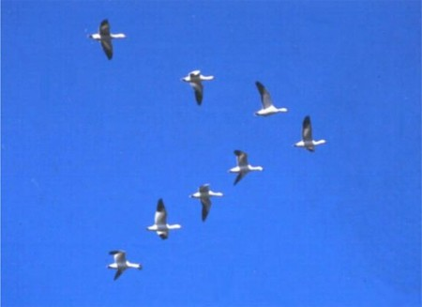
Отметь вариант правильного ответа:
- тупой
- прямой
- острый
- На одной чаше весов гусак и гиря в 1кг, а на другой – гусыня и гиря в 2кг. Весы в равновесии. Кто тяжелее: гусак или гусыня и на сколько килограммов?
Ответ.____________________________________________

Окружающий мир.

- Какие из изображенных животных являются из одной группы с гусями? Проведи от них стрелки к нашим героям. Напиши их отличительную черту.
Ответ:_____________________________________________

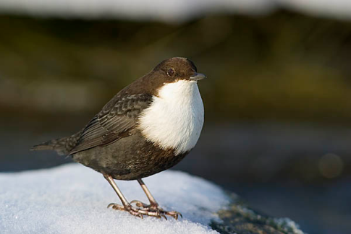
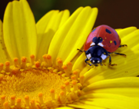
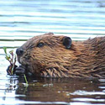

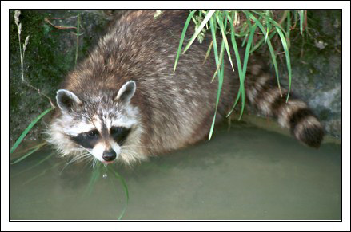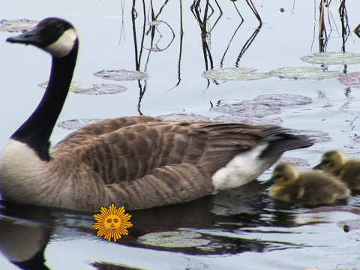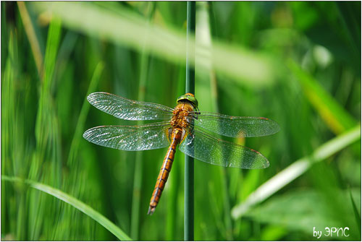

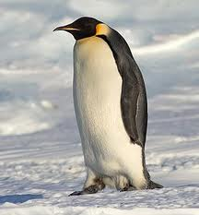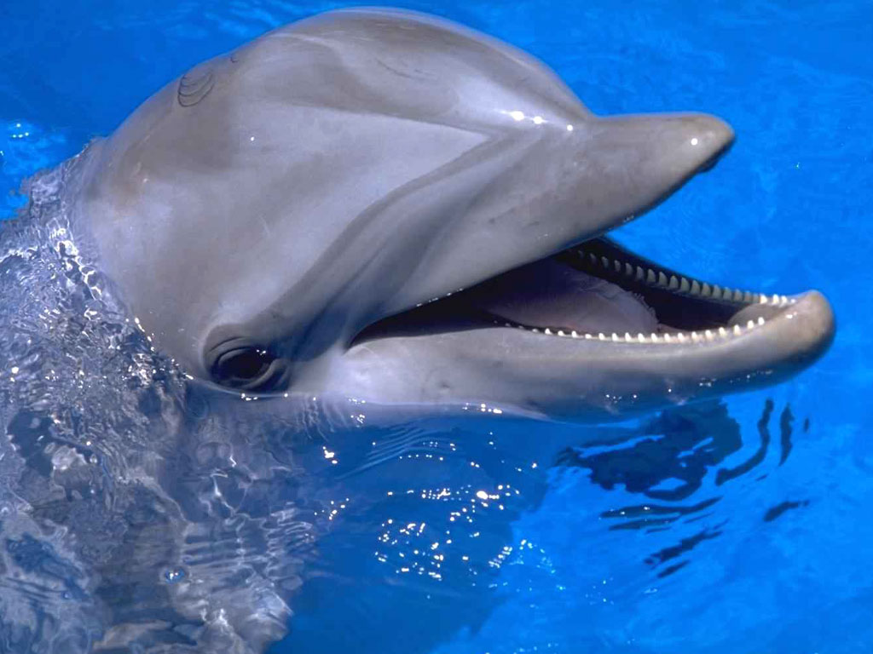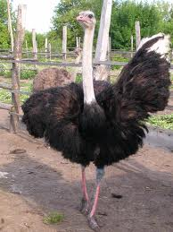

- Перечисли разновидности водоёмов, упомянутых в тексте.
__________________________________________________________________________________
Это искусственные или естественные водоёмы? (подчеркни верное слово)
- Обведи букву, указывающую направление, куда гуси возвращаются ранней весной.

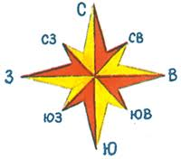

- Как ты относишься к охоте на гусей? Что бы ты сказал человеку, который нацелил дуло ружья в сторону этой птицы?
____________________________________________________________________________________________________________________________________________________________________________________________________________________________________________________________________________________________________________________________________________________________________________________________________________________________________________________________________________________________________________

